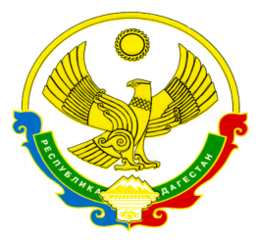

МИНИСТЕРСТВО ОБРАЗОВАНИЯ И НАУКИ РЕСПУБЛИКИ ДАГЕСТАН

ГОСУДАРСТВЕННОЕ КАЗЕННОЕ ОБЩЕОБРАЗОВАТЕЛЬНОЕ
УЧРЕЖДЕНИЕ РЕСПУБЛИКИ ДАГЕСТАН
«Первомайская СОШ Гумбетовского района»

ИНН -0505008210 КПП - 050901001 тел. +7(928)961-94-49
E-mail:pervomaisk.dagschool@mail.ru

ПРИКАЗ
10.03.2021г. №95

О проведении в 2021 году
Всероссийских проверочных работ
(ВПР-2021) в 4-8 и 10 классах ОО

В соответствии с приказом Федеральной службы по надзору в сфере образования и науки (Рособнадзора) от 11.02.2021г. №119 «О проведении Федеральной службой по надзору в сфере образования и науки мониторинга качества подготовки обучающихся общеобразовательных организаций в форме Всероссийских проверочных работ в 2021 году»

ПРИКАЗЫВАЮ:

1. Провести в 2021 году Всероссийские проверочные работы (далее — ВПР-
2021) среди обучающихся 4, 5, 6, 7 , 8 и 10-х классов в штатном режиме в установленные Рособрнадзором сроки.
2.Утвердить график проведения ВПР-2021 в 4-8 и 10-х классах, распределить для 6 и 8 классов, на основе случайного выбора по двум предметам для каждого класса.
3.Оприделить школьным координатором, ответственной за организацию и проведение ВПР-2021 директора школы.
4. Обеспечить своевременную загрузку результатов ВПР-2021 в электронной форме на информационный портал ФИС ОКО.
5. Контроль за исполнением приказа оставляю за собой.
